【实验名称】RC晶体管振荡器

【目的要求】
- 进一步练习焊接，掌握调试技术和测量频率的方法；
- 研究振荡器的起振条件和振荡频率；
- 观察负反馈对振荡波形的影响。

【仪器用具】
直流稳压电源，示波器，万用表，音频信号发生器，

器件名 | 型号 | 数量
三极管 | 3DG6 | 2
运算放大器 | uA741 | 2
电阻 | 1KΩ | 2
电阻 | 1.6KΩ | 2
电阻 | 2KΩ | 2
电阻 | 10KΩ | 1
电阻 | 20KΩ | 2
电位器 | 调节至3.9KΩ | 1

【实验原理】
下图为桥式正弦波振荡电路，由两部分组成，左边为振荡器反馈电路，右边是放大器部分。

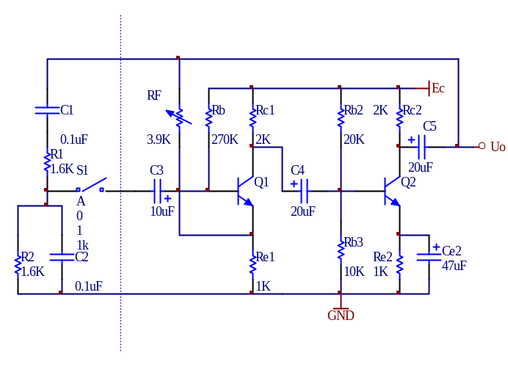
理论分析：
起振条件：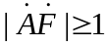,满足这个条件时，振荡器的振幅将越来越大，为了达到稳幅状态，需要在放大器或反馈网络中引入由非线性元件组成的稳幅环节。
维持自激振荡的条件：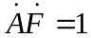，
负反馈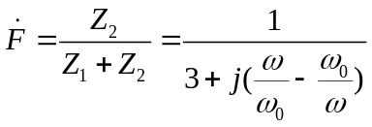 其中（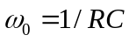）
当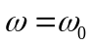时，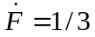最大，此时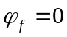，故要求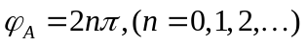
振荡器一旦振荡，其信号频率为
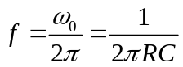

【实验数据】
- 如图焊接电路。
- 测量静态工作点，调整Ec=12v，接通电源后有

晶体管 | Uc/V | Ue/V | Ic/mA | Ie/Ma
Q1 | 7.52 | 2.53 | 2.24 | 2.35
Q2 | 5.83 | 3.15 | 3.10 | 3.15
- 改变反馈电阻，观察输出波形的变化。
发现逆时针调节则信号幅度变小直到消失，顺时针调节则变大直到失真。
4.
电容值（C1，C2）/uF | 频率测量值/KZ | 频率理论值/KZ
0.1 | 1.020 | 0.994
0.01 | N/A | 9.94
原因分析：
相比较而言，测量跟理论值符合的比较好，可能是因为，读数的时候太过仓促看错了。因为似乎其他同学没有这么好的结果。

- 通过调整RF，测量振荡时输51正弦波幅度最大时的电压值。
U_{c=0.1uF}=4.875V
- 测量电压串联负反馈放大器的放大倍数。

电容值/uF | U₀/V | U_{i}/V | A=U_{i}/U₀
C1，C2=0.01uF | n/a | n/a | n/a
C1，C2=0.1uF | 2.062 | 0.3 | 6.9

【分析与讨论】
虽然我的线路焊好的很早，但是可惜的是线路板某处有些接触不良，这样我浪费了大量时间来检测和调试；终于在无法忍受的时候，我用力敲打它，于是信号发生了。

【思考题】
本实验是通过调整反馈电阻的大小来达到自动起振条件的，满足起振条件后，放大器中的反馈网络中引入非线性元件来稳幅，这个元件我认为是晶体三极管Q2。

